**ATIVIDADE INDIVIDUAL 1**

**Disciplina: Métodos Matriciais e Análise de Clusters.**

**Professor responsável: Rodrigo Togneri.**

|  |  |
| --- | --- |
| **Matrícula** | **Nome Completo** |
|  |  |

**Tema: Cadeias de Markov.**

Em um dado e-commerce, a matriz de transição para uma dada operação é a representada abaixo:

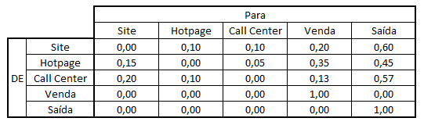

1. Com base nela, se existe um cliente que inicia sua interação pela Hotpage, qual a probabilidade de ele estar no Site, na Hotpage, no Call Center, ter resultado em Venda e ter dado Saída no passo seguinte? E no passo logo em seguida?
2. Use o software para calcular qual a probabilidade de venda final (isto é, na condição de estabilidade) de um cliente que interagiu pela primeira vez com a empresa usando:
3. O Site.
4. A Hotpage.
5. O Call Center.

Coloque aqui apenas o resultado.

1. De acordo com o resultado de b), qual o melhor “canal de entrada”: Site, Hotpage ou Call Center? Justifique.
2. Caso 50% dos clientes sejam “originados” por procura orgânica no Site, 20% pela Hotpage e 30% pelo Call Center, qual seria a taxa de conversão assintótica final?